成绩



课程设计报告


题 目 图书管理系统软件测试
课 程 名 称 软件测试技术课程设计
院 部 名 称 软件工程学院
专 业 软件工程
班 级 15软件工程2班
学 生 姓 名 吴跟强
学 号 1512001066
课程设计地点 1514
课程设计学时 20
指 导 教 师 王智钢

金陵科技学院教务处制

目录
目录 1
1测试需求分析 3
1.1系统概述 3
1.2测试需求 3
1.3测试目的 3
2测试计划书 4
2.1定义 4
2.2计划 4
2.3测试项目说明 4
3测试用例设计 5
3.1系统登陆测试 5
3.1.1等价类表（等价类划分） 5
3.1.2测试用例： 5
3.2图书管理测试 8
3.2.1查询图书测试 8
3.2.2添加书籍测试 11
3.2.3删除书籍测试 12
3.2.4修改图书信息测试 12
3.3借阅管理测试 13
3.4读者管理测试 14
3.4.1读者添加测试 14
3.4.2修改读者测试 15
3.5图书馆参数设置测试 16
3.6系统管理员管理测试 17
3.6.1添加系统管理员 17
3.6.2编辑系统管理员 18
3.6.3删除系统管理员 18
4测试执行及结果分析 19
4.1测试计划执行情况 19
4.1.1测试环境和工具 19
4.1.2测试执行和记录 19
4.2软件结果分析 19
4.2.1系统登录 24
4.2.2图书管理测试 24
4.2.3借阅管理测试 24
4.2.4读者管理测试 24
4.2.5图书馆参数设置测试 24
4.2.6系统管理员管理测试 24
4.3测试评价 24
4.3.1软件评价 24
4.3.2缺陷和限制 25
4.3.3建议 25
5总结 25

1测试需求分析

1.1系统概述
图书管理系统，目前在信息化的社会中越来越得到重视。随着知识水平的提高，图书成为了生活必需品，而图书的管理也很快得到了重视，图书管理系统应运而生。
图书管理系统为学校或社会型图书馆的管理员提供所有借阅者的详细信息，以及馆内库存的详细情况，对借书和还书两大功能进行合理操纵。
图书管理系统是典型的信息管理系统,其开发主要包括后台数据库的建立和维护以及前端应用程序的开发两个方面。对于前者要求建立起数据一致性和完整性强、数据安全性好的数据库。而对于后者则要求应用程序功能完备,易使用等特点。 我们应当对数据库的开发进行全面的了解和认识，知道什么是开发数据库、开发体系、步骤及结构等。只有知道了这些，我们才能把信息管理融入到图书管理中去。开发数据库应用系统是为了给用户建立一个可以长期供给其需求的产品。开发的基本过程为：知道用户们的需求，转化为相应的数据库设计。设计出实际有效的数据库。

1.2测试需求
图书管理系统上的能实现的基本功能有图书管理、期刊管理、读者管理、借阅、归还、续借、添加图书、添加读者、管理员日志，系统设置包含系统管理员、图书馆参数、系统初始化、数据库设置、读者类别设置，图书分类、二级分类设置，另外还具有统计与查询的功能，为了方便起见，系统添加小工具：记事本、计算器、打印机设置、pos小票打印机、excel导入图书、excel导入读者

1.3测试目的
测试计划是在软件开发的前期对软件测试做出清晰，完整的计划，不光对整个测试起到关键性的作用，而且对开发人员的开发工作，整个项目的规划，项目经理的审查都有辅助性作用。包含了产品概述，测试策略，测试方法，测试区域，测试配置，测试周期，测试资源，风险分析等内容；借助软件测试计划，参与测试的项目成员，可以明确测试任务和测试方法，保持测试实施过程的顺畅沟通，跟踪和控制测试进度，应对测试过程中的各种变更。
首先，《测试计划》用来定义测试的范围、测试的方法、所需的资源、进度等，明确需要测试的产品项，需要覆盖的功能特性，需要执行的测试任务，每项任务的负责人，识别相关的风险。
其次，能够指导我们顺利的完成软件测试的任务，无论是在时间还是在任务分配或者是在进度安排方面都对我们起一个指导性的作用，使我们有条不紊的进行课程的学习。
测试计划是详细的计划过程中的一个副产品。重要的是计划的过程，而不是文档本身。测试计划的最终目标是表达（而非记录）测试组的意图、期望，以及对于即将进行的测试的理解。

2测试计划书

2.1定义
黑盒测试：黑盒测试也称功能测试，它是通过测试来检测每个功能是否都能正常使用。在测试中，把程序看作一个不能打开的黑盒子，在完全不考虑程序内部结构和内部特性的情况下，在程序接口进行测试，它只检查程序功能是否按照需求规格说明书的规定正常使用，程序是否能适当地接收输入数据而产生正确的输出信息。黑盒测试着眼于程序外部结构，不考虑内部逻辑结构，主要针对软件界面和软件功能进行测试

2.2计划
测试内容 | 测试时间
测试需求分析 | 5月18日 15点25—17点
测试计划书 | 5月18日 17点—17点50
测试用例设计 | 5月25日 15点25—17点50
测试执行及结果分析 | 6月01日 15点25—17点50
总结 | 6月08日 15点25—17点50

2.3测试项目说明
测试标识符 | 测试内容 | 实际测试工作内容与预先设计的内容的差别
系统登陆测试 | 检查用户是否合理、合法 | 无
图书管理测试 | 查询、添加、删除、修改图书信息 | 无
借阅管理测试 | 图书归还，续借 | 无
读者管理测试 | 添加、修改、删除用户 | 无
图书馆参数设置测试 | 租金、罚金的启用和其他参数的设置 | 无
用户、管理员管理测试 | 添加、删除、修改用户、管理员信息 | 无

3测试用例设计

3.1系统登陆测试

3.1.1等价类表（等价类划分）
 |  | 有效等价类 | 编号 | 无效等价类 | 编号
输  入  条  件 | 用户名 | 超级管理员 | 1 | 空白 | 5
输  入  条  件 | 用户名 | 郝月 | 2 | 非1,2 | 6
输  入  条  件 | 密码 | 1111 | 3 | 空白 | 7
 |  |  |  | 非3 | 8
输出条件 | 1/2和3匹配 | 成功进入 | 4 | 失败 | 9

3.1.2测试用例：
输入 |  |  | 输出
用户名 | 密码 | 权限 | 输出
超级管理员 | 1111 | 管理员 | 登录成功，进入管理员模块
超级管理员 |  | 管理员 | 登录失败，输出错误
 | 1111 | 管理员 | 登录失败，输出错误
郝月 | 1111 | 管理员 | 登录成功，进入管理员模块
郝月 |  | 管理员 | 登录失败，输出错误
 | 1111 | 管理员 | 登录失败，输出错误

（1）输入：“超级管理员”，“1111”
输出要求：登陆成功，进入管理员模块
输出结果：

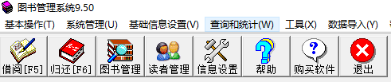

（2）输入：“超级管理员”，“”
输出要求：登录失败，输出错误
输出结果：
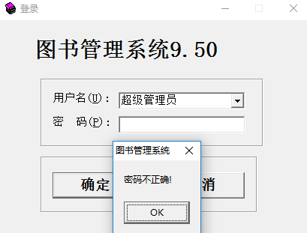

（3）输入：“”，“1111”
输出要求：登录失败，输出错误
输出结果：
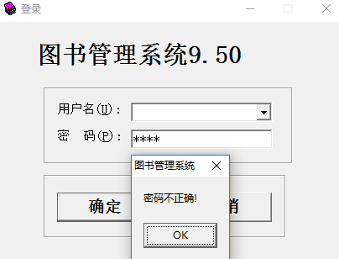

（4）输入：“郝月”，“1111”
输出要求：登录成功，进入管理员模块
输出结果：
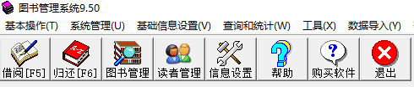

（5）输入：“郝月”，“”
输出要求：登录失败，输出错误
输出结果：
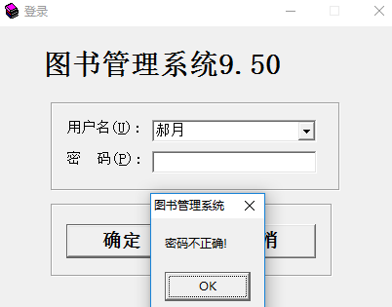

（6）输入：“”，“1111”
输出要求：登录失败，输出错误
输出结果：
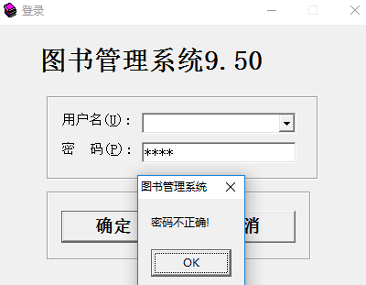

3.2图书管理测试

3.2.1查询图书测试
3.2.1.1精确图书查询
输入：不填写条件
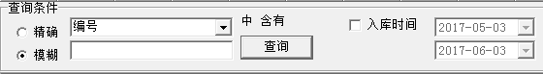

要求：提示填写查询条件
结果：
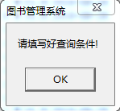
（1）编号查询
输入：在编号下填写“109”
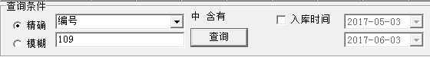

要求：找出编号为“109”的图书
结果：
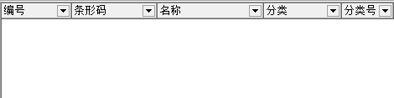

（2）条形码查询
输入：选择条形码查询，条件为空
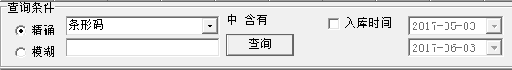

要求：提示填写查询条件
结果：
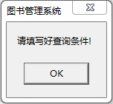

输入：在条形码下输入“711”
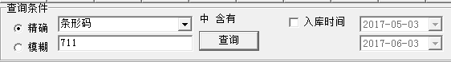
要求：筛选出条形码为711的图书
结果
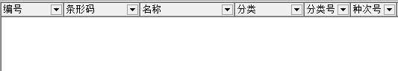

输入：在条形码下输入“7115125546”
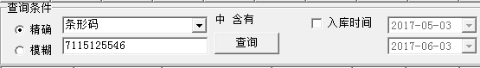

要求：筛选出条形码为7115125546的图书
结果：
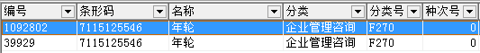

3.2.1.2模糊图书查询
输入：选择模糊查询，输入为空
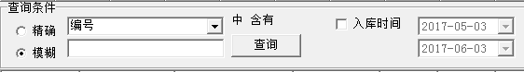

要求：提示填写查询条件
结果：
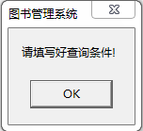

（1）编号查询
输入：在编号下写出“109”
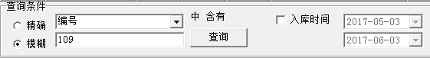
要求：查询出所有编号含有“109”的图书
结果：
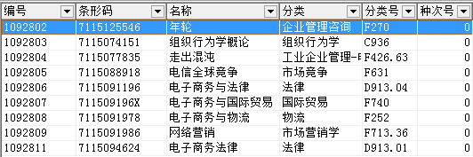

（2）条形码查询
输入：选择条形码查询，条件为空
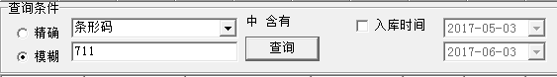

要求：提示填写查询条件
结果：

输入：选择条形码，输入“711”
要求：查询出条形码含有711的图书
结果：
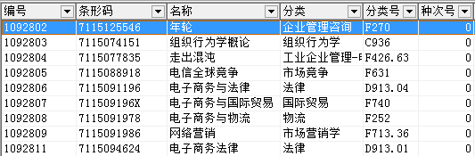

3.2.2添加书籍测试
输入：图书信息
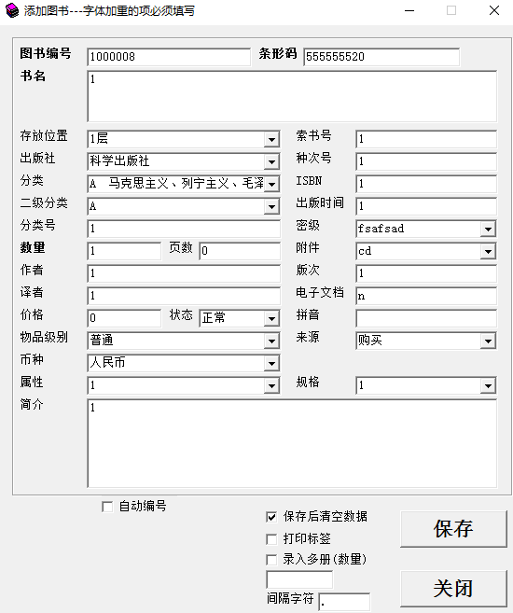
输出要求：添加成功
输出结果：
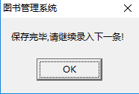

3.2.3删除书籍测试
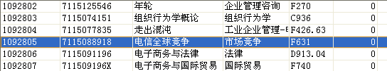
输入：
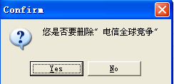
输出要求：删除成功
输出结果：
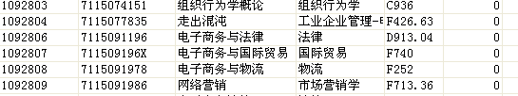

3.2.4修改图书信息测试
修改前：
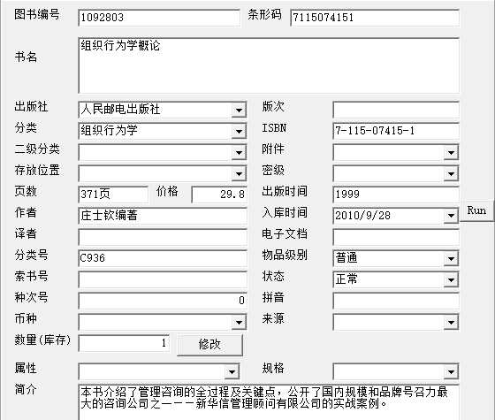
修改操作：
选中《组织行为学概论》 点击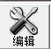 按钮 ，修改价格 为99元
点击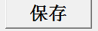
输出结果：
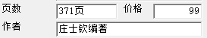

3.3借阅管理测试
读者编号 | 图书条形码 | 输出
0001 | NULL | 该读者超过有效期 不能借阅
0002 | 7115125546 | 提示数量不足 借书失败
0002 | 7115074151 | 点击借出，借阅完毕
（1）输入 读者编号 ‘0001’图书条形码 ‘’
输出要求 ：该读者超过有效期 不能借阅
输出结果 ：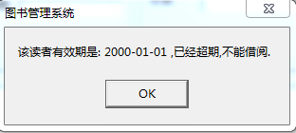
（2）输入 读者编号：‘0002’图书条形码 ‘7115125546’
输出要求 ：提示数量不足 借书失败
输出结果：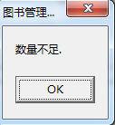
（3）输入 读者编号：‘0002’ 图书条形码 ‘7115074151’
输出要求：默认基础信息 借阅完毕
输出结果：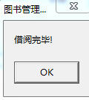

3.4读者管理测试

3.4.1读者添加测试
输入：
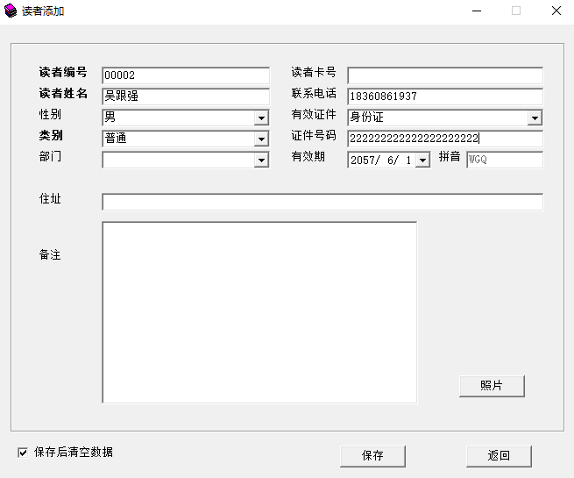
要求：添加成功
结果：
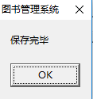

3.4.2修改读者测试
输入：
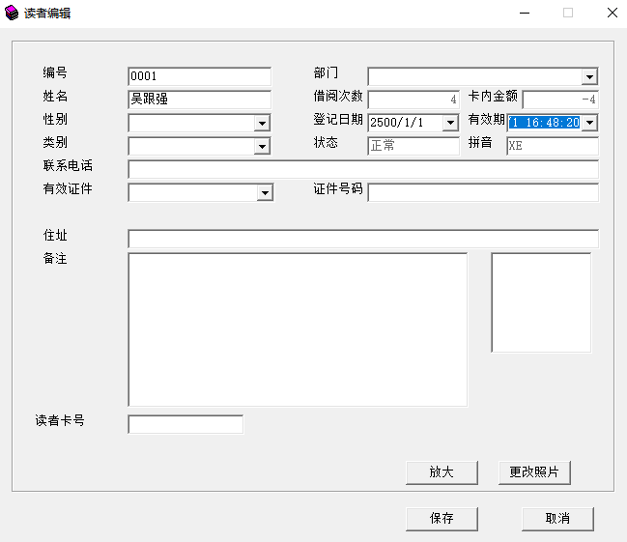

要求：修改成功
结果：成功修改

3.5图书馆参数设置测试
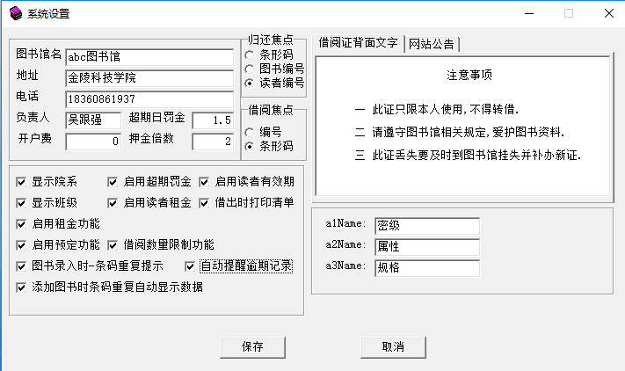
结果：
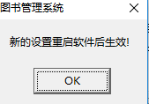

3.6系统管理员管理测试

3.6.1添加系统管理员
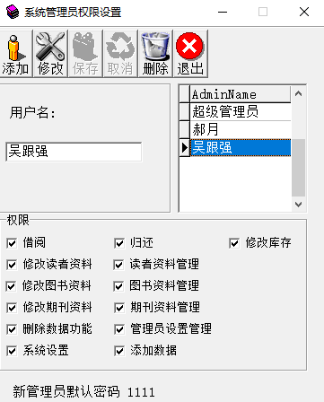

3.6.2编辑系统管理员
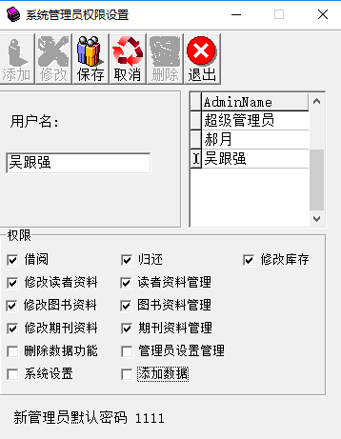

3.6.3删除系统管理员
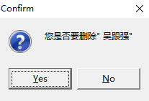
输出结果：删除成功

4测试执行及结果分析

4.1测试计划执行情况

4.1.1测试环境和工具
（1）586以上的计算机，Windows XP或以上版本的操作系统；
（2）VMware软件，虚拟WindowsXP操作系统；
（3）Rational Functional Tester测试软件；
（4）被测软件：图书管理系统（北京华云图书馆系统9.5.0）

4.1.2测试执行和记录
执行内容 | 执行记录
系统登录测试 | 完成
图书管理测试 | 完成
借阅管理测试 | 完成
读者管理测试 | 完成
图书馆参数设置测试 | 完成
系统管理员管理测试 | 完成

4.2软件结果分析
通过RFT自动化功能测试，进行测试脚本录制、回放、验证点插入、日志分析和数据驱动应用等。测试出图书管理系统的相关测试相关验证点。
测试代码如下：
import resources.Script8Helper;

import com.rational.test.ft.*;
import com.rational.test.ft.object.interfaces.*;
import com.rational.test.ft.script.*;
import com.rational.test.ft.value.*;
import com.rational.test.ft.vp.*;

/**
* Description : Functional Test Script
* @author Administrator
*/
public class Script8 extends Script8Helper
{
/**
* Script Name : <b>Script8</b>
* Generated : <b>Jun 6, 2017 11:52:37 AM</b>
* Description : Functional Test Script
* Original Host : WinNT Version 5.1 Build 2600 (S)
*
* @since 2017/06/06
* @author Administrator
*/
public void testMain(Object[] args)
{
startApp("图书管理系统");

// Window: 图书管理系统.exe: 登录
登录window().click(CAPTION);
texttext().performTest(Text_textVP());
确定button().click(atPoint(59,27));

// Window: 图书管理系统.exe: 图书管理系统9.50
借阅F5button().click(atPoint(46,27));

// Window: 图书管理系统.exe: 借阅- 首先查询确定读者身份,然后确定预借的图书信息.被借物信息出现在下面列表后点击借出,完成操作.
借阅首先查询确定读者身份然后确定预借的图书信息被借物信息出现().inputKeys("{Num0}{Num0}{Num0}{Num2}{ENTER}");
texttext2().click(atPoint(23,9));
借阅首先查询确定读者身份然后确定预借的图书信息被借物信息出现().inputKeys("{Num2}{Num0}{Num0}{Num5}{Num6}");
编号radioButton().click(atPoint(11,5));
texttext2().click(atPoint(70,5));
借阅首先查询确定读者身份然后确定预借的图书信息被借物信息出现().inputKeys("{ENTER}");
借阅首先查询确定读者身份然后确定预借的图书信息被借物信息出现().move(atPoint(251,-17));
listlist().click(atName("20056"), atPoint(364,10));
listlist().performTest(List_textVP());
借出button().click(atPoint(51,8));

// Window: 图书管理系统.exe: 图书管理系统
okbutton().click(atPoint(56,8));

// Window: 图书管理系统.exe: 借阅- 首先查询确定读者身份,然后确定预借的图书信息.被借物信息出现在下面列表后点击借出,完成操作.
借出button().performTest(借出_textVP());
借阅首先查询确定读者身份然后确定预借的图书信息被借物信息出现(ANY,MAY_EXIT).click(CLOSE_BUTTON);

// Window: 图书管理系统.exe: 图书管理系统9.50
归还F6button().click(atPoint(38,30));

// Window: 图书管理系统.exe: 归还操作
texttext3().click(atPoint(10,5));
归还操作window().inputKeys("{Num2}{Num0}{Num0}{Num5}{Num6}");
texttext4().click(atPoint(24,9));
归还操作window().inputKeys("{Num0}{Num0}{Num0}{Num2}");
搜索button().click(atPoint(40,18));
tdbGridwindow().performTest(TDBGrid_textVP());
归还button().click(atPoint(73,16));

// Window: 图书管理系统.exe: 图书管理系统
okbutton().click(atPoint(46,9));

// Window: 图书管理系统.exe: 归还操作
归还button().performTest(归还_textVP());
退出button().click(atPoint(29,15));

// Window: 图书管理系统.exe: 图书管理系统9.50
退出button2().click(atPoint(28,31));

// Window: 图书管理系统.exe: 请确认
是Ybutton().click(atPoint(45,13));

// Window: 图书管理系统.exe: 图书管理系统
okbutton(ANY,MAY_EXIT).click(atPoint(32,6));
}
}
生成日志文件如下：
--- 信息 2017年6月6日 下午12时00分41秒 脚本开始 [Script8]
line_number = 1
script_iter_count = 0
script_name = Script8
script_id = Script8.java

--- 信息 2017年6月6日 下午12时00分41秒 启动应用程序 [图书管理系统]
name = 图书管理系统
line_number = 28
script_name = Script8
startapp_type = EXECUTABLE
startapp_executable = 图书管理系统.exe
startapp_working_directory = C:\Program Files\HYDG图书管理系统
startapp_arguments =

+++ 通过 2017年6月6日 下午12时00分43秒 验证点 [Text_text] 通过。
vp_type = object_data
name = Text_text
script_name = Script8
line_number = 32
script_id = Script8.java
baseline = resources\Script8.Text_text.base.rftvp
expected = Script8.0000.Text_text.exp.rftvp

+++ 通过 2017年6月6日 下午12时00分47秒 验证点 [List_text] 通过。
vp_type = object_data
name = List_text
script_name = Script8
line_number = 47
script_id = Script8.java
baseline = resources\Script8.List_text.base.rftvp
expected = Script8.0000.List_text.exp.rftvp

+++ 通过 2017年6月6日 下午12时00分48秒 验证点 [借出_text] 通过。
vp_type = object_data
name = 借出_text
script_name = Script8
line_number = 54
script_id = Script8.java
baseline = resources\Script8.借出_text.base.rftvp
expected = Script8.0000.借出_text.exp.rftvp

*** 失败 2017年6月6日 下午12时01分10秒 Script8.testMain 有未经处理的异常。
exception_context = 在“TopLevelSubitemTestObject(名称：借阅首先查询确定读者身份然后确定预借的图书信息被借物信息出现，映射：借阅首先查询确定读者身份然后确定预借的图书信息被借物信息出现在下面列表后点击借出完成操作)”上调用了 click()。
exception_name = com.rational.test.ft.CoordinateOffScreenException
exception_message = CRFCN0003E: 尝试对不在屏幕上的坐标 [rational_ft.coordsoffscreen_witharg] 执行鼠标操作
script_name = Script8
script_id = Script8.java
line_number = 55
exception_stack = ------------------------------
at com.rational.test.ft.object.interfaces.ClientTestObject.invokeProxy(ClientTestObject.java:411)
at com.rational.test.ft.object.interfaces.StatelessGuiSubitemTestObject.click(StatelessGuiSubitemTestObject.java:166)
at Script8.testMain(Script8.java:55)
at org.eclipse.equinox.internal.app.EclipseAppContainer.callMethodWithException(EclipseAppContainer.java:587)
at org.eclipse.equinox.internal.app.EclipseAppHandle.run(EclipseAppHandle.java:198)
at org.eclipse.core.runtime.internal.adaptor.EclipseAppLauncher.runApplication(EclipseAppLauncher.java:110)
at org.eclipse.core.runtime.internal.adaptor.EclipseAppLauncher.start(EclipseAppLauncher.java:79)
at org.eclipse.core.runtime.adaptor.EclipseStarter.run(EclipseStarter.java:369)
at org.eclipse.core.runtime.adaptor.EclipseStarter.run(EclipseStarter.java:179)
at org.eclipse.equinox.launcher.Main.invokeFramework(Main.java:620)
at org.eclipse.equinox.launcher.Main.basicRun(Main.java:575)
at org.eclipse.equinox.launcher.Main.run(Main.java:1408)
at org.eclipse.equinox.launcher.Main.main(Main.java:1384)
at org.eclipse.core.launcher.Main.main(Main.java:34)

screen_snapshot = C:\Solutions-TST279\Solutions-TST279_logs\Script8\rational_ft_screensnapshot.jpg

*** 失败 2017年6月6日 下午12时01分10秒 脚本结束 [Script8]
script_name = Script8
script_id = Script8.java

4.2.1系统登录
结果：在测试过程中对于选用的用例基本能过提出错误提示，变现良好。
分析：在输入时没有游客模块，在该功能上还有待进一步改进。

4.2.2图书管理测试
结果： 资料管理测试中的各项功能，包括添加书籍、修改图书、删除图书、下架书籍、添加图书分类、修改图书分类、删除图书分类，表现得都比较迅速。
分析：对于图书信息表的数据项还应该多添加一些，这点还有待进一步改善。

4.2.3借阅管理测试
结果：归还资料、续借速度较快，能力也较好。
分析：最好能实现用户自己自主实现借阅功能，但需要自主借阅限制。

4.2.4读者管理测试
结果：能够对用户进行全面的管理，增加，修改，删除
分析：此功能较完善

4.2.5图书馆参数设置测试
结果：很直观的修改图书馆基本信息，能够实现租金、罚金的启用和其他参数的设置
分析：此功能比较完善，简单易操作

4.2.6系统管理员管理测试
结果：在添加、删除、修改管理员的功能上都较快。
分析：由于数据库内容较少，添加、修改、删除速度都还不能反应出软件处理的真实情况，这点还需有待验证。系统管理员测试存在一定的安全性漏洞，不妨设二级密码

4.3测试评价

4.3.1软件评价
本图书管理系统能在功能上，不仅能包含图书管理的常用功能（如书籍管理、期刊管理、物品管理、读者管理、借、还、预借、续借和统计分析等等功能），而且还增加了条码的生成和打印功能，界面简洁美观，但是在某些功能上还有待进一步改善。
针对现实情况，该软件能对管理模块进行相应的操作，能做到基本的登陆验证、图书管理、还书、借书、图书查询、用户、管理员管理等功能，反应速度还能令人满意。

4.3.2缺陷和限制
1.在登录系统中，没有对不符合要求的用户名和密码格式进行限制。
2.在图书管理系统中，数据库中的内容还较少，不能较准确的反应出添加、删除、修改图书信息以及添加、删除、修改图书分类信息的速度。
3.在还书系统中，没有将书的条形码有效利用起来。
4.在限制条件下，最好能够实现用户自主借阅管理的功能。

4.3.3建议
- 增加登录时的验证规则；
- 增加数据库中的内容；
- 增加查询时的现实信息；

5总结
通过这次的课程设计，在王智钢老师的引导下，我深入的了解了软件测试的相关知识 但由于自身能力有限。仅仅做了黑盒测试，考虑到白盒测试，但是条件下没有执行。在每个环节中得思考怎样做才能够很好的完全覆盖。在前期工作中，试工作产生了一些成果，同时也存在一些不足的地方，我们通过对项目进行总结，统计分析得出结论，对今后的工作提出改进建议和参考。从而具体地了解测试
本来这门课程的知识我还学得不够扎实，但通过这次课设，在设计过程中碰到了很多问题，刚开始要设计的时候不知道从哪里下手，但通过不断摸索和老师的教导得以解决，让我学到了很多书本上没有的东西，我也将课本上的知识融会贯通，起到了很好的辅助学习的效果，我也发现我学到的知识比上个学期学的还要多。理论和实践相结合是学习的最有效的方法，这次设计中我也发现了自己的很多不足之处，对以前所学的理解不够深刻，掌握不够牢固。通过这次课设，我也把所学过的知识重新温故了一边。在准备工作中要正确的分析系统需求，把大体框架做好，然后再逐一细化。
通过本次课程设计，我们小组成员在以前学习的基础上，深入对软件测试的探讨和研究，能具体化了解测试的具体流程和步骤，以及所产生的文档，具体到每个环节，达到共同学习和互相学习的目的。前阶段的测试工作结束后，测试工作产生了一些成果，同时也存在一些不足的地方，我们通过对项目进行总结，统计分析得出结论，对今后的工作提出改进建议和参考。从而具体地了解测试。
本来这门课程的知识我还学得不够扎实，但通过这次课设，在设计过程中碰到了很多问题，刚开始要设计的时候不知道从哪里下手，但通过不断摸索和老师的教导得以解决，让我学到了很多书本上没有的东西，我也将课本上的知识融会贯通，起到了很好的辅助学习的效果，我也发现我学到的知识比上个学期学的还要多。理论和实践相结合是学习的最有效的方法，这次设计中我也发现了自己的很多不足之处，对以前所学的理解不够深刻，掌握不够牢固。通过这次课设，我也把所学过的知识重新温故了一边。在准备工作中要正确的分析系统需求，把大体框架做好，然后再逐一细化。
同时通过这些天报告的编写，我也发现了自己的很多不足，自己知识的很多漏洞，看到了自己的实践经验还是比较缺乏，理论联系实际的能力还是比较脆弱。最后，在这里对老师和同学的帮助表示最诚挚的感谢。在以后的学习和生活当中我一定再接再厉，努力做好！
相信经过这一次的软件测试课程设计的进一步学习，自己对这方面的知识可以更好的掌握。

